合同编号：豫财招标采购-2025-23 包1

货物（设备）采购合同

项目名称：河南大学三维X射线扫描显微镜等设备购置项目（包一）

买方（甲方）：河南大学

卖方（乙方）：河南豫商科技发展有限公司

签订时间：2025年2月 28 日
签订地点：河南开封
履约期限：1年4个月

河南大学招标办制

货物（设备）采购合同

买方（甲方）：河南大学 签订地点：河南开封
卖方（乙方）：河南豫商科技发展有限公司 签订时间：2025 年 2 月 28 日
根据《中华人民共和国招标标法》、《中华人民共和国政府采购法》、《中华人民共和国民法典》等国家法律法规，就甲方向乙方购买商品（设备）的型号、数量、质量、包装、运输、价款、税金、保险、验收、技术服务、售后服务、违约责任、争议解决方式等合同内容，经双方协商一致，签订合同，以兹共同遵守。
一、合同价款
本合同的总金额为人民币：玖佰陆拾叁万元整（¥ 9630000.00 ）；该价格已经包含制造生产、安装、调试、保险、培训、运输、装卸、税金、利润、保修及乙方人员差旅费用等全部费用。
二、货物（设备）的名称、型号、制造单位、单价、数量和合同价数量及质量要求
1、乙方提供的货物（设备）是未有使用过（包括零部件）的商品（设备）、符合国家相关部门制定的生产（制造）标准和检测标准以及该商品（设备）的出厂标准。
2、购买货物（设备）的名称、型号、制造单位、单价、数量和合同价：
序号 | 名称 | 品牌型号 | 制造商 | 单位 | 数量 | 单价（元） | 小计（元）
1 | 三维X射线扫描显微镜 | ZEISS、Xradia 610 Versa | Carl Zeiss Microscopy GmbH | 台 | 1 | 9630000.00 | 9630000.00
 | 总价（大写）：玖佰陆拾叁万元整 （小写）： ¥ 9630000.00
3、详细的技术规格、质保方案及售后服务标准见附件。
三、安装调试
乙方负责对货物（设备）免费进行安装调试，并使其投入正常运行，并经双方人员签字验收。
四、人员技术培训
乙方应当安排技术人员免费为甲方人员进行技术培训和现场指导，使购买的货物（设备）国家规定运行标准和使用要求。
五、交付的时间、地点、运输方式、运输费用及风险承担
1、交货时间、地点：于合同生效之日起 120 日历日内（按投标承诺时间），乙方按甲方指定地点将货物免费送达。甲方或最终用户在乙方收货确认单签字盖章，或者甲方或最终用户在乙方的物流配送单据上予以签字或盖章，作为双方结算的依据。
2、产品运输过程中由乙方按国家有关设备供应的规定标准进行包装、供应，产生的相关费用由乙方承担。
3、乙方应在交货时向甲方提供货物（设备）生产制造标准、使用说明书、检验合格证明及相关的随机备品备件、配件、工具、软件等资料。
4、合同货物（设备）验收前的货物毁损、灭失的风险由乙方承担，验收合格后的货物灭失的风险由甲方承担。如合同商品参加保险，保险赔偿款由风险承担者享有。
六、货物（设备）验收标准、验收方式
1、按国家现行验收标准、规范等有关规定执行，甲方在收到货物（设备）后可以在合理期限内提出异议。
2、货物（设备）使用单位应在货物（设备）交付后，根据初验结果以及安装、调试、培训等情况正常运行一段时间后向甲方提出货物（设备）验收申请。
3、根据验收申请，甲方组织相关人员进行正式验收，也可以根据实际需要增加出厂检验、安装调试检验等多种验收环节，特殊情况下可以组织第三方共同验收。

七、货物（设备）付款时间、支付方式和支付条件
1、合同签订后甲方收到乙方银行保函形式的预付款担保函(合同总金额的40%，金额为3852000.00元，大写：叁佰捌拾伍万贰仟元整，保函有效期：四个月）和相等金额收款收据之日起20个工作日内，甲方向乙方支付合同总金额的40%（金额为3852000.00元，大写：叁佰捌拾伍万贰仟元整 ）作为合同预付款；
货物(设备)到达合同约定的交货地点并经甲、乙双方进行验收合格后乙方向甲方提供本合同总金额 5%的银行保函（保函金额为：481500.00元，大写：肆拾捌万壹仟伍佰元整，保函有效期:1年，甲方收到银行保函并查验无误后，向乙方支付剩余货款(总合同金额的60%，金额为5778000.00元，大写:伍佰柒拾柒万捌仟元整)。
以上涉及金额部分均为人民币计价，合同期内由于汇率变动产生的经营风险由乙方承担,乙方放弃以情势变更为理由要求变更甲方的付款金额。如遇不可抗力或不归责于甲方原因造成的付款延迟，甲方无需承担延迟付款的违约责任。
2、支付方式:
本合同项下所有结算款全部支付至乙方（中标方）在郑州银行股份有限公司文化宫支行开立的账户，该回款账户未经河南豫商科技发展有限公司同意不得更改，具体账户信息如下：
统一社会信用代码：91410100MA40H67F0R
账户名称：河南豫商科技发展有限公司
账号：9991 5600 0260 0047 9900 0002
开户银行：郑州银行股份有限公司文化宫支行
3、合同支付预付款的，乙方应先向甲方提供预付款相等金额收款收据;待货物(设备)到达合同约定地点并经甲乙双方验收合格后，乙方按合同约定金额全额开具符合国家规定的发票，甲方收到发票并通过国家税务部门官方网站检验发票真伪后按付款流程支付合同价款。
4、乙方必须提供真实、合法的发票。若乙方提供虚假发票，自发现之日起三日内乙方应无条件提供正规发票并承担甲方因此所遭受的所有损失。发票上记载的款项甲方有权不再支付，从合同款中扣减。
5、甲方在合同履行过程中，根据采购需求需求，需要追加与合同标的相同货物或服务的，可以签订补充协议，追加部分的价款不应超出合同价款的10%。
八、违约责任
1、乙方未按期限、地点履行卖方义务，每延迟一日，乙方应当按本合同总金额的0.5％向甲方支付违约金；乙方逾期交货时间超过7日的或违约金累积达到合同总金额的10%时，甲方有权不经通知解除与乙方的合同，要求乙方支付合同金额30%的违约金。同时，乙方应赔偿由于逾期供货给甲方造成的全部损失；如违约金不足以赔偿甲方损失的，乙方还应当赔偿全部损失。
2、乙方所提供的设备品种、型号、规格、质量不符合国家规定及本合同规定标准的，甲方有权拒收设备，并有权单方解除合同，乙方应向甲方支付不超过设备款总值30%的违约金。甲方不解除合同的，除乙方按前述约定支付违约金外，乙方应在本合同约定的期限内换货、补货，超出本合同第五条约定期限的，乙方应按第八条第一款的约定承担违约责任，换货、补货的费用由乙方承担。如果根据合同标的和履行的情况不具备更换条件的，乙方应向甲方支付不超过设备（货物）合同款总值30%的违约金，并按二种商品之间差价的二倍金额赔偿甲方的损失。
3、乙方提供的货物（设备）是由于在装卸、运输或包装造成的产品破损，乙方应负责补足合格产品数量并承担相应费用。
4、乙方应对提供的货物（设备）在使用过程中给甲方或任何第三方造成的人身伤害或财产损失应当承担全部责任。
5、本货物（设备）的质保期 1 年，如乙方违反《售后服务计划》约定未及时履行保修义务的，每发生一次，乙方应向甲方支付违约金10000元。甲方因乙方违约而委托第三方进行维修所产生的相应维修费用，乙方无条件同意并承担由此产生的所有费用和责任。
6.货物（设备）经验收合格、乙方不存在违约责任的情形下，甲方未按照本合同约定付款方式支付货款，每逾期一日，未付货款甲方按照本合同订立时中国人民银行授权全国银行间同业拆借中心公布1年期贷款市场报价利率（LPR）向乙方支付逾期利息。
九、特别约定
1、甲、乙双方应严格遵守投标要求和投标人须知，如有违反，按投标要求和投标人须知规定予以处理。因设备的质量问题发生争议，可由法定的技术鉴定单位进行质量鉴定，经鉴定产品设备存在质量问题的，因此发生的鉴定费用及其他合理费用由乙方全部承担。
2、本合同采购文件及其修改、投标文件及其修改、澄清、合同附件均为本合同的组成部分，具有同等法律效力；与本合同约定不一致之处，以本合同为准。
3、本合同的任何修改、补充应以书面形式进行，并经双方的授权代表签字并加盖公章后方为有效。
十、争议解决方式和管辖
因货物（设备）的质量问题发生争议以及履行本合同发生争议的，以本合同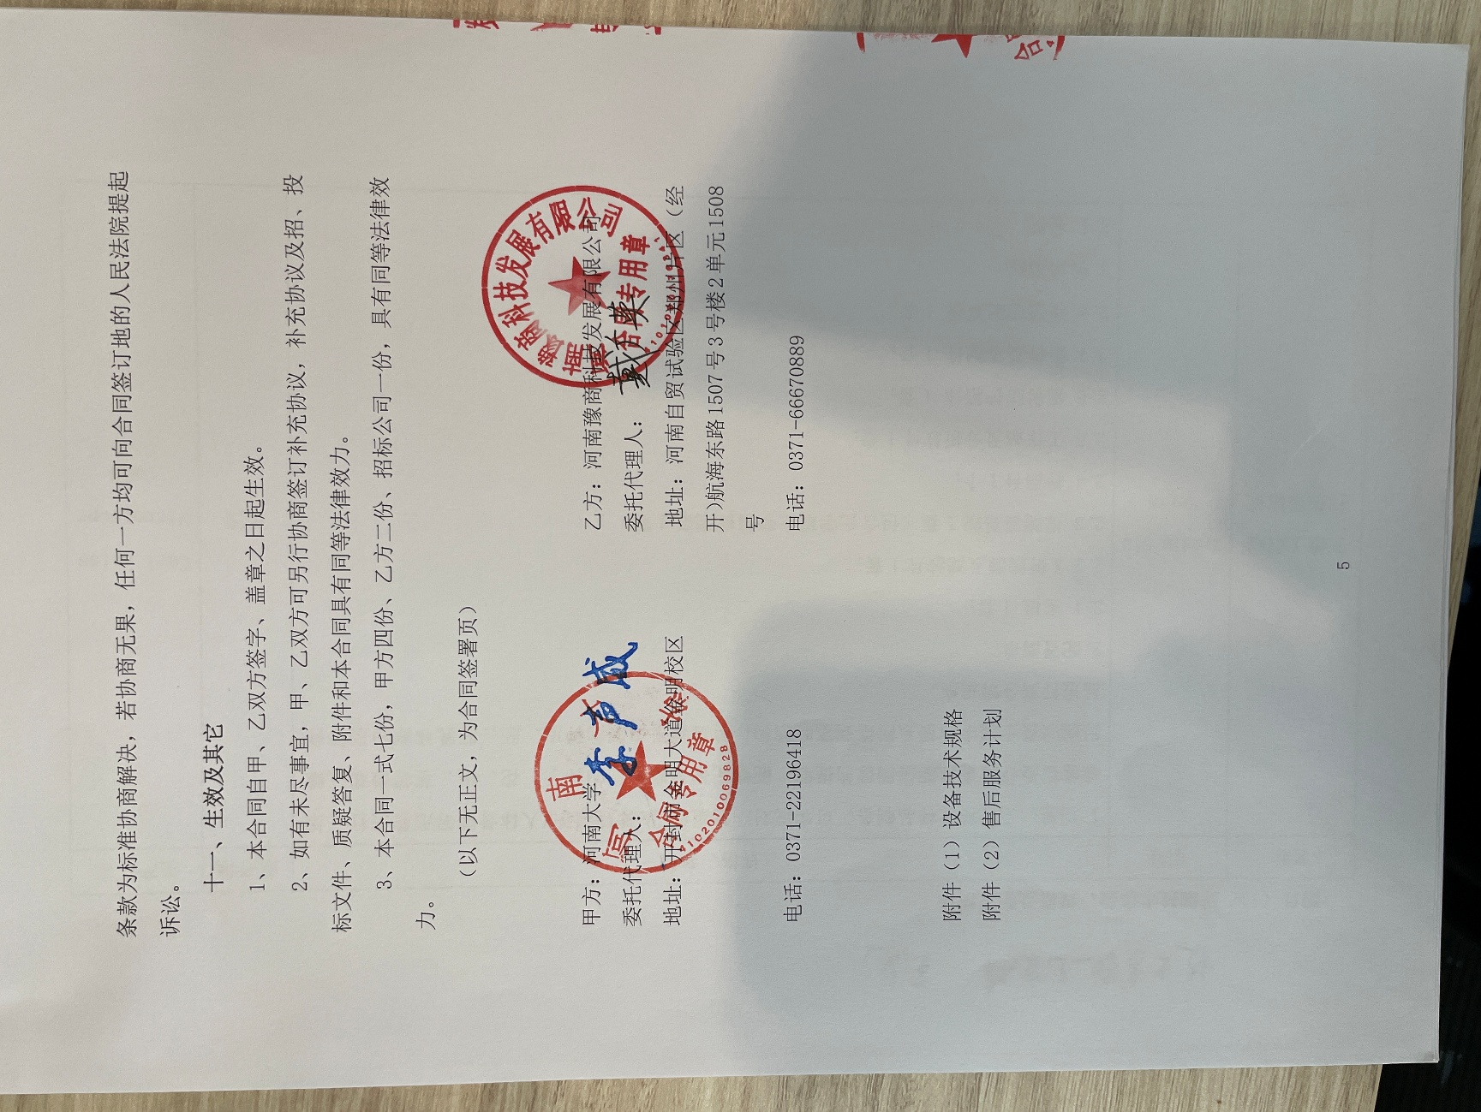

附件（1）：详细技术参数、规格及配置清单
名称 | 型号 | 规格、参数 | 原产地 | 生产厂家
三维X射线扫描显微镜 | Xradia 610 Versa | 1.功能：无需特殊样品制备，可实现对动物组织/人体软组织/人体骨骼等形貌进行三维成像以及任意虚拟断层图像的提取；能够无损观察植物的种子、花、根、茎等微观三维形貌以及土壤中的根系网络到茎叶结构；可对种子内部的种皮、胚、胚乳和糊粉层等样品进行高分辨观察。  2.配置清单：  2.1 主机 1套；  2.2 X射线源及滤波片1套；  2.3 探测器系统1套（包含光学耦合物镜探测器4颗）  2.4 样品台1个；  2.5 工作站及分析软件1套；  2.6 辐射防护箱体 1套；  2.7 附件及零配件 1套；  2.8 环境适配系统 1套。  3.技术指标  3.1 主机  3.1.1 最高空间分辨率：最佳三维空间分辨率0.5μm；  3.1.2 X射线源距样品旋转轴50mm时的最佳空间分辨率为1.0μm；  3.1.3 最小可实现的体素（最大放大倍率下样品的体素大小）为40nm；  3.1.4 系统采用几何+光学两级放大的架构，能够满足对大样品进行局部高分辨率的成像需求；  3.1.5 在不破坏样品的情况下，能够直接对直径20 mm样品（如植物秆茎）的侧边缘位置（样品的旋转半径和工作距离为20 mm）实现体素分辨率为1μm的清晰扫描三维成像；  3.1.6 具备三维组织表征、重构及成像功能  3.1.7 能够无损伤地对样品进行三维组织表征，可获得样品的三维组织形貌及不同角度、不同位置的虚拟二维切片组织形貌信息，无需制样或简单制备，无需真空观察环境，不会引入人为缺陷；  3.1.8 利用吸收衬度原理和相位传播衬度原理，可以对包括高原子序数和低原子序数在内的各种材料进行高衬度图像；  3.1.9 重构1600张（1K×1K×1K）投影图像时间为130秒；  3.1.10 具备纵向拼接功能，通过纵向拼接扫描结果获得更高视野的数据；  3.2 X射线源与滤波片  3.2.1 高能量微聚焦闭管透射式X射线源；  3.2.2 最高电压160kV，最低电压30kV，电压在最低和最高之间连续可调，最大功率25W ；  3.2.3 Z轴可移动范围为190mm；  3.2.4 X射线泄露为1μSv/hr（距离设备外壳25mm处）；  3.2.5 带有单过滤波片支架，配备12个适用于不同能量段扫描的滤波片；  3.3 探测器系统  3.3.1 能够实现二级放大的16 bit噪声抑制闪烁体耦合探测器，探测器能够实现2048 × 2048像素成像和三维重构；  3.3.2 配备1个大视场0.4 X 物镜探测器，实现2048×2048像素成像和三维重构；  3.3.3 配备高对比度的4 X物镜探测器1个；  3.3.4 配备高对比度、高分辨率的20 X 物镜探测器1个；  3.3.5 配备高对比度、高分辨率的40 X 物镜探测器1个；  3.3.6 探测器可移动范围为280 mm；  3.4 样品台  3.4.1 智能控制高精度4轴马达样品台，具备超高的样品移动精度；  3.4.2 样品台移动范围同时满足X轴45mm；Y轴95mm；Z轴45 mm；  3.4.3 样品台旋转运动范围：360度旋转；  3.4.4 样品台最大承重：25kg；  3.4.5 样品台可承受样品尺寸范围：300 mm；  3.4.6 样品室内配备可见光成像设备，通过软件操作即可实现样品的扫描位置对中，可实时监控舱室内样品情况。能够确保系统整体运行安全和封闭性，为非开窗设计，能够防止X射线辐射泄漏；  3.4.7 系统具备智能防撞系统，可根据样品尺寸设定源和样品的范围，能保障在实际成像过程中不会发生样品和源、探测器的碰撞导致损坏设备或样品；  3.4.8 配备人体工学操作台1套，花岗岩工作台1套，对中和分辨率测试标样1套；  3.4.9 配备5个样品座：包含针钳式样品座、夹钳式样品座、夹持式样品座、高铝基座样品座、高精度针钳式样品座；  3.5 工作站及分析软件  3.5.1 专业控制工作站，配置：Windows10操作系统、双8核 CPU、3D GPU，硬盘容量12TB、内存32GB，带可刻录式光驱；  3.5.2 具备三维数据采集及控制软件，在0.4X物镜下能够实现三维断层扫描图像重构及3D视图；  3.5.3 支持多种格式的CT数据和CT图像输入/输出，预览，裁剪以及格式转换；  3.5.4 具备多种图像处理方法，可实现数据图像、CT图像的降噪、锐化、增强等；  3.5.5 具备自动拼接功能，具备可变曝光功能，具备导航式扫描功能；  3.5.6 具备图像伪影校正等功能，能够确保采集图像的真实性；  3.5.7 具备ROI选择功能，用户可根据选择区域进行局部重建，可对ROI进行量化分析功能，可得到选定结构的体积占比、每个单元的体积、表面积、形状比、等效直径等信息；  3.5.8 具备对三维数据体进行旋转、平移、缩放、斜切视图、亮度/对比度、伪彩色等功能；  3.5.9 具备可进行标记点、标尺、角度、路径、箭头、区域（矩形/椭圆/多边形/自由绘制）、三点拟合圆等测量和标注操作等功能；  3.5.10 具备二维、三维图像不同分辨率图像的输出功能，能够导出二维图像序列、逐层动态视频以及制作三维视频动画；  3.5.11 支持使用阈值分割、2D笔刷进行图像分割，可以实现3D感兴趣区域的提取或修改；  3.5.12 具备转化3D感兴趣区域为mesh模型功能，支持显示效果调整和导出STL、PLY、OBJ、VTK、IVW格式文件；  3.5.13 具备对量化结果进行筛选、编辑、导出功能；  3.5.14 数据处理工作站：配置Windows 11操作系统，24核处理器，内存512GB，系统盘1T固态硬盘，数据盘 2个4TB的固态硬盘，显卡32G；  3.6 辐射防护箱体  3.6.1 辐射防护箱体（用于屏蔽X射线，防止泄露，保证人身安全）；  3.6.2 安全屏蔽室采用铅钢全封闭处理，没有留可视透明窗口，设备内部样品和工作情况通过机台内部可见光相机清晰观察；  3.6.3 双联锁X射线安全门，紧急停止开关，设备运行过程中，任何可开启之处被外力开启时，X射线立即停止；  3.6.4 经使用者授权能够开通远程预警性技术服务，实现设备状态线上监控；  3.7 附件及零配件：  供货时会提供标定球样品，分辨率测试卡，样品夹持器，设备维护专用工具各一套；  3.8 环境适配系统：满足三维X射线扫描显微镜稳定正常运行所要求的磁场、震动、温湿度、承重、电力等条件；  3.8.1 承重能力满足500kg/m²，其中地面振动在1-100赫兹频率范围内，实验室地面振动加速度2mm/s²(P-P)；位移2μm（P-P）。  3.8.2 电力供应：从配电箱接入多路三相电：380-398V 50 Hz，和多路单相电：220V，满足设备用电基本需求；配置不带漏电保护的空开 6个（单相电220V，32A和16A 各一个；三相电380V，20A提供4个）；单相电国标3P插座满足：16A插座2个；10A插座8个。  3.8.3 工作温度：18 - 23℃;工作湿度： 50% ；温度变化率 0.8 ℃/24h  3.8.4 空调2台，3匹；立柜式；制热功率： 2000W；制冷功率：2000W；能效等级：一级，含安装（根据场地实际要求进行安装），质保期6年。  3.8.5 三条独立地线：0.8欧（工作年限5年）。  3.8.6 实验室安装排气风扇，风扇选用无磁性的材料制作。  3.9已提供设备制造厂家授权书和加盖制造厂商印章的技术证明文件、彩页等证明材料。 | 美国 | Carl Zeiss Microscopy GmbH

附件（2）：售后服务计划
致：河南大学
我单位参加 河南大学三维X射线扫描显微镜等设备购置项目的采购活动，售后服务承诺如下：
1.质量保证：我方保证所提供货物是全新的、未使用过的全新产品，且所有的配件均符合国家质量检测标准。
◆ 2.场地准备及安装调试：在合同生效后的1个月内，对可能的设置室进行测量，并提供详细可行的安装方案。提供满足三维X射线扫描显微镜稳定正常运行所要求的磁场、震动、温湿度、承重等条件的环境适配系统。在仪器到达用户指定地点7日前，我方将以电话或传真的形式通知用户，并派专业人员到安装现场进行详细的考察。仪器到达用户指定地点后，我方派专业技术人员和厂家的工程师共同对所有设备进行免费的安装、调试，直至设备正常运行。
2.1 原厂质保期一年，保修期自验收签字之日起计算，保修期满前1个月内我方负责一次免费全面检查，并出具正式报告，如发现潜在问题，我方负责排除，配件（不含耗材）及人工费用均免费；；
2.2 技术服务和培训：我方到买方提供的现场免费安装、调试设备，进行操作试验，直至运行正常。按用户要求时间为仪器操作人员提供免费的操作及维护培训，质保期内每年培训2次，每次2天；仪器自有扫描软件在硬件可支撑情况下，终身免费升级，三维重构软件3年内免费升级；
2.3 在接到用户要求提供服务的电话后，厂家技术人员会在24小时内响应。如电话服务无法解决的，会在2个工作日内派售后服务工程师到达用户现场检修仪器；对于在48小时内不能解决的问题，应提出明确的解决方案，得到用户的认可后，在预定的期限内解决问题，质保期内设备损坏，如7天内没解决，则顺应延长设备质保期。
2.4 交货期：合同签订后120日历日内
2.5 为了保证产品质量和售后服务，已提供生产厂家出具的授权书和技术证明材料，已加盖生产厂家公章。
3.验收标准：我方将和用户一起按照合同要求的技术规格、技术规范的要求对货物的质量、规格、性能、数量和重量等进行全面和详细的检验。货物检验完毕之后，在双方共同在场情况下进行设备的验收。若发现有损坏的零部件，我方将在3个工作日内进行及时更换，所产生的费用由我方承担。
4.质保期：从最终验收完成之日起，进口设备质保期为一年。保修期内，非人为原因造成的设备故障，我方将免费矫正或更换有缺陷的设备或部件，直至恢复设备正常性能，此间发生的一切费用由我方自行承担。如不能及时解决实际工作中出现的问题，我方提供备用设备修复。质保期满后终身维修，更换易损件只需按成本收费不收维修费。
5.响应时间：我方接到用户报修通知后，2小时响应, 8小时内电话做出维修方案，如8个小时内无法通过电话解决问题，我方派维修人员在接到报修报告后 24个小时到达用户现场予以维修，直到解除故障为止。对于在48小时内不能解决的问题，应提出明确的解决方案，得到用户的认可后，在预定的期限内解决问题，质保期内设备损坏，如7天内没解决，则顺应延长设备质保期。
6.优惠服务：我方将为用户提供电话咨询和软件升级，及时提供仪器最新技术资料与技术支持，每年内不少于2次上门巡检服务。
7.伴随服务：我公司设备均提供一套完整的中文技术资料：包括操作手册、使用说明、维修保养操作手册、操作指南、原理、安装手册、产品合格证等。
8.其他服务事项、技术规格要求以厂商售后服务为准。
河南维修点
【郑州办事处】:河南豫商科技发展有限公司
地址：河南自贸试验区郑州片区（经开）航海东路1507号3号楼2单元1508号
电话： 15137582276、0371-66670889
售后服务联系人：武蒙迪

中标通知书
